Tisková zpráva
Hravá mozaika v interiéru oživí nejen koupelnu
28. 06. 2017 – Mozaika patří mezi oblíbenou volbu při obkládání koupelen. Její použití nabízí velký prostor pro vaši fantazii, kombinovat můžete nejen barvy, vzory, ale i různé povrchy. Navíc ji můžete použít kdekoliv v interiéru. Správně zvolená mozaika, s ohledem na celkovou koncepci místnosti, dokáže z prostoru udělat doslova designový skvost. Trendem jsou mozaiky z provedení přírodního kamene. Ti, co mají rádi barvy, ocení drobnou bazénovou mozaiku v sytých, jasných barvách, které jsou jemně prostínované a vytváří tak velmi zajímavý efekt.
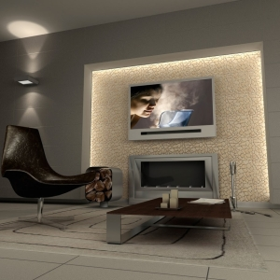
Mozaiku můžeme použít nejen v koupelně, ale také v kuchyni, například v prostoru mezi horními a dolními skříňkami nebo v obýváku. „Při výběru mozaiky by měl kupující brát v potaz členitost prostoru, přístup denního světla, i zda bude mozaika zabírat menší plochu nebo bude v daném prostoru dominatou,“ uvedla Radka Konečná, produktová manažerka pro obklady a dlažby značky JIKA.
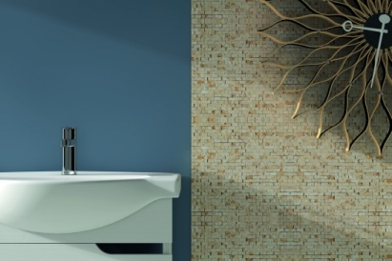
Jste zastánci jemnějších, tlumenějších barev, přesto ale nechcete, aby vámi zvolená mozaika vypadala obyčejně? Vyzkoušejte řadu Arty značky JIKA v provedení Juliano nebo Petronio. Arty Juliano působí jakobyste k sobě naskládali různě tvarované kousky kamene, přitom při bližším pohledu zjistíte, že tato mozaika vytváří na zdi přiznaně zvolený nepravidelný systém kladení jednotlivých kusů dlažby, jako když kráčíte po kamenité cestě. Vyznavači moderny si zajisté oblíbí toto obložení například v obývacím pokoji.
Kolekce Arty Petronio si pohrává s oblibou efektu cihlové zdi. Kombinuje různé přírodní tóny a na zdi vytváří plastický reliéf. Mozaiku Arty Juliano a Arty Petronio si můžete vybrat v odstínech bianco, beige a negro. Není nutné připomínat, že se tyto mozaiky dají mezi sebou kombinovat, ale vzhledem k poměrně výraznější struktuře, doporučujeme zůstat u jedné série a kombinovat pouze jejich tóny.
Mozaika jako doména koupelny
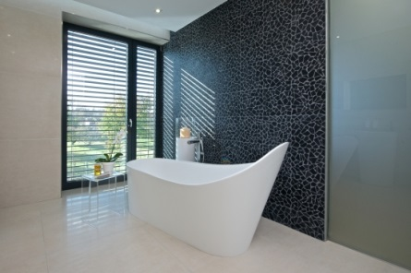
Mozaika je odjakživa královnou koupelen. Navíc se s ní dá neuvěřitelně kouzlit. Malé koupelně pomocí drobné mozaiky a zrcadel dodáte opticky větší a vzdušnější prostor, majitelé větších koupelen zase mohou experimentovat s pestrou škálou barev a vzorů. Jestliže máte náladu na koupelnu s decentně znatelnějším tónováním, určitě pro vás bude ta pravá mozaika Arty Tacito. Seženete ji v barvě beige, kde se střídají drobné čtverečky od béžové až po cihlovou a v barvě gris, což je zase kombinace bílé a tónů šedé, které dohromady tvoří působivý celek.
Nabídka značky Jika pokračuje v kolekci Arty řadou Claudio a Trajano v odstínech beige a marron. Vzájemná kombinace linií působí, jakoby byl vzor proplétaný a plastický.
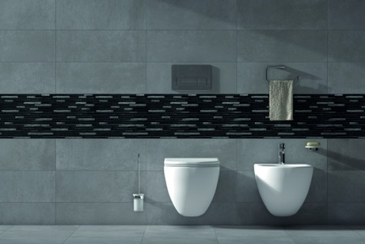
Pokud vás uchvátila Arty Petronio, možná se budete rozhodovat i nad Arty Nerva multicolor a Arty Link minerals negro. Jde o nepravidelně posazené delší obdélníky, opět tónované buď ve vícero zemitých barvách, nebo oblíbených šedých.
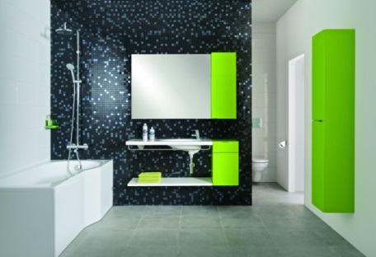
Je libo barvy?
Máte rádi klasiku v sytých tónech, jenž jen decentně prokreslují drobné plochy v malinko jemnějších odstínech než je základ? Nebojíte se ani výraznějších barev? Pak je pro vás jako dělaná Arty mozaika v barvách black, red, aqua nebo orange. V koupelně můžete využít jednu barvu nebo kombinovat třeba dvě a ještě s nimi vytvořit geometrické vzorce.
Rada na závěr
Určitě už jste toto pravidlo slyšeli několikrát, ale patří mezi nejdůležitější. Obklady vám v koupelně budou sloužit zřejmě několik desítek let. Nedejte na první zalíbení, ale zkuste si představit, že se na ně budete dívat každý den. Nezapomeňte barevně přizpůsobit také nábytek a prostor jako takový. Investujte. Jak už bylo řečeno, koupelny nejsou krátkodobá záležitost a investice do nich se vám vyplatí.

